**Методические указания к лабораторной работе №13**

# «Анимация на основе геометрического пути»

Объект класса PathGeometry может быть использован для анимации свойств по описанному геометрическому пути. Анимацию по геометрическому пути обеспечивают следующие классы:

* DoubleAnimationUsingPath
* PointAnimationUsingPath
* MatrixAnimationUsingPath

В большинстве случаев анимации подвергаются свойства, отвечающие за положение элементов в окне (например, Canvas.Top и Canvas.Left).

Пример приложения с кнопкой, «бегающей» по треугольнику:

|  |
| --- |
| <Window.Resources>  <PathGeometry x:Key="PathAnimation">  <PathFigure StartPoint="100,100" IsClosed="True">  <LineSegment Point="500,100" />  <LineSegment Point="300,200" />  </PathFigure>  </PathGeometry>  </Window.Resources>  <Canvas>  <Path Stroke="Green" StrokeThickness="3" Data="{StaticResource ResourceKey=PathAnimation}" />  <Button Content="Running button">  <Button.Triggers>  <EventTrigger RoutedEvent="Loaded">  <BeginStoryboard>  <Storyboard RepeatBehavior="Forever">  <DoubleAnimationUsingPath Storyboard.TargetProperty="(Canvas.Left)" Duration="0:0:3"  **PathGeometry="{StaticResource ResourceKey=PathAnimation}"**  **Source="X"** />  <DoubleAnimationUsingPath Storyboard.TargetProperty="(Canvas.Top)" Duration="0:0:3"  **PathGeometry="{StaticResource ResourceKey=PathAnimation}"**  **Source="Y"** />  </Storyboard>  </BeginStoryboard>  </EventTrigger>  </Button.Triggers>  </Button> </Canvas> |

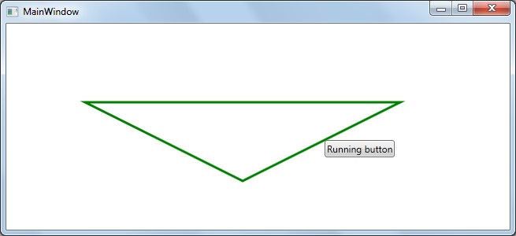

Геометрический путь описан как ресурс окна и используется три раза:

1. для рисования пути Path;
2. для анимации свойства Canvas.Left – в качестве источника (Source) используется горизонтальная координата X;
3. для анимации свойства Canvas.Top – в качестве источника (Source) используется вертикальная

координата Y.

В объекте **DoubleAnimationUsingPath** свойство **PathGeometry** определяет геометрический путь, по которому будет осуществляться анимация, а свойство **Source** содержит либо значение X, если из геометрического пути необходимо выбирать горизонтальные координаты, либо Y, если необходимо выбирать вертикальные координаты.

## Задание 1

Проверьте, как будет происходить анимация кнопки, если геометрический путь будет содержать несколько фигур, не связанных между собою.

***За***

***дание***

***2***

Разработайте WPF

-

приложение «

Карусель товаров

» со следующим интерфейсом:

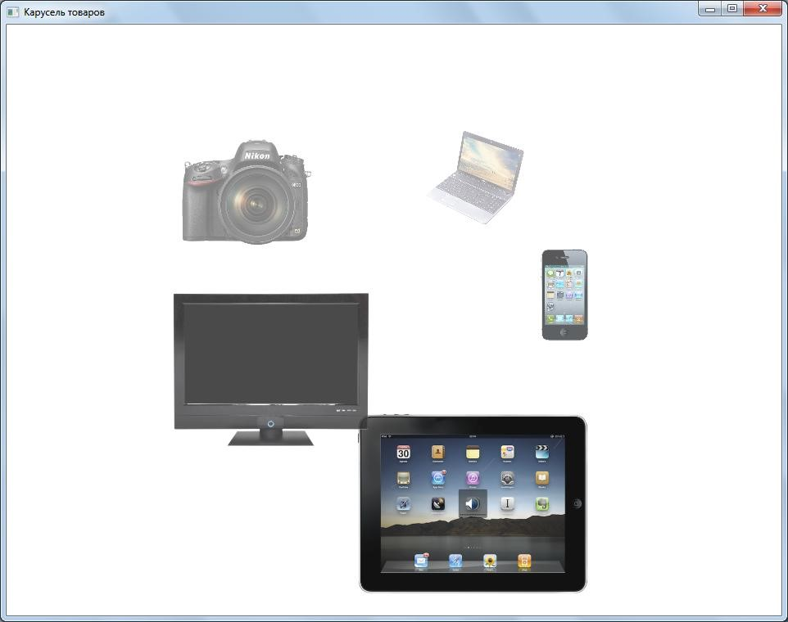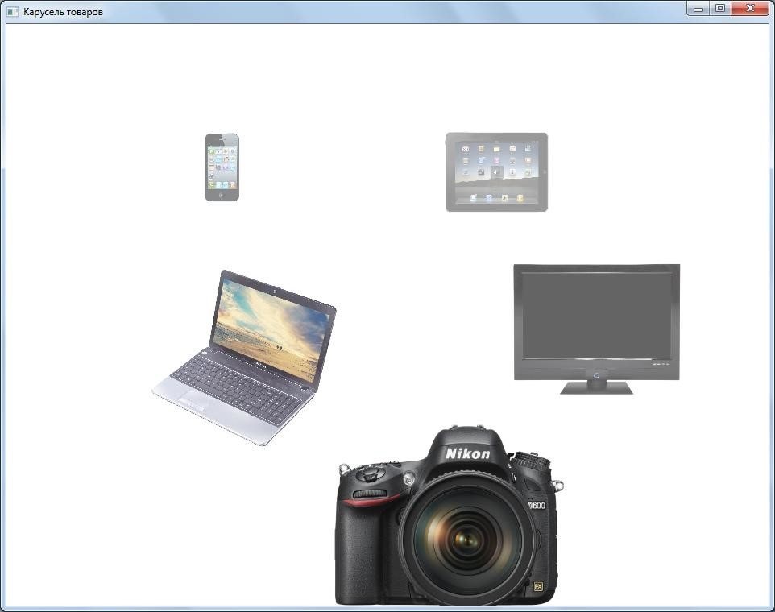

В окне перемещаются

PNG

-

изображения пяти товаров (в Вашем приложении могут быть любые

товары)

по

часовой стрелке по

следующему геометрическому п

ути:

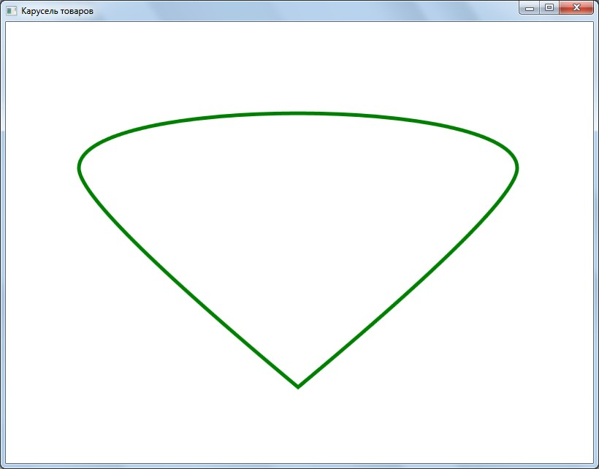

Этот же геометрический путь с контрольными точками и отрезками:

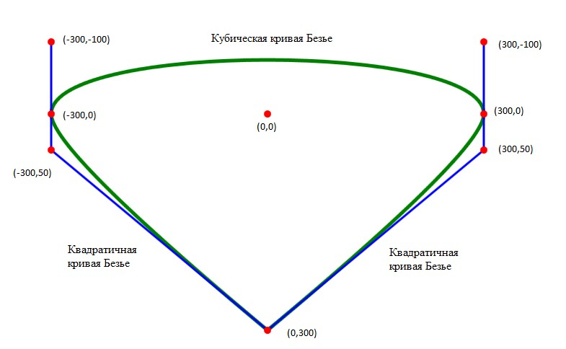

При перемещении изменяется масштаб и прозрачность изображений. В точке (0,300) изображения

становятся полностью непрозрачными с максимальным размером.

Исходный

XA

ML

-

код должен выглядеть

**примерно**

следующим образом:

<

Window

...

>

<

Window.Resources

>

...

/

<

Window.Resources

>

<

Canvas

>

|  |
| --- |
| <Viewbox Canvas.Top="-1000" Width="100" Style="{StaticResource ResourceKey=s1}">  <Image Source="./1.png" />  </Viewbox>  <Viewbox Canvas.Top="-1000" Width="100" Style="{StaticResource ResourceKey=s2}">  <Image Source="./2.png" />  </Viewbox>    <Viewbox Canvas.Top="-1000" Width="100" Style="{StaticResource ResourceKey=s3}">  <Image Source="./3.png" />  </Viewbox>  <Viewbox Canvas.Top="-1000" Width="100" Style="{StaticResource ResourceKey=s4}">  <Image Source="./4.png" />  </Viewbox>  <Viewbox Canvas.Top="-1000" Width="100" Style="{StaticResource ResourceKey=s5}">  <Image Source="./5.png" />  </Viewbox>  </Canvas>  </Window> |